高清红外网络高速球用户手册
CVC-FQ200-Ｈ２１



在使用产品之前，请认真阅读用户手册

北京神州太讯科技有限公司

注意事项
1. 运输及保管过程中要防止重压、剧烈振动和浸泡等对产品造成的损坏。
2. 本产品为吊装在天花板顶部或安装在墙壁上的设计，不可将本产品颠倒安装；对机芯要轻拿轻放，勿用力挤压各结构部件，否则可能引起机械故障，影响球机整体性能。
3. 请勿将任何异物或流体物质渗入机器中，以免损坏机器。
4. 接线时必须遵守各项电气安全标准，使用本机自带的专用电源。本产品采用TVS级防雷击技术，可以有效防止500W以下功率的雷击、浪涌等各类脉冲信号对设备造成的损坏。信号在传输过程中应与高压设备或电缆保持足够的距离，必要时还要做好防雷击、防浪涌等防护措施。
5. 无论是使用中或非使用中，绝不可以使摄像机瞄准太阳或其它的光亮物体。否则可能造成摄像机传感器永久受损。
6. 当机器有故障时，请勿轻易对机器进行任何修理操作，应先参照说明书查出故障，查不出原因则请专业人员维修。有关维修工作，必须由我公司授权的维修人员进行。
7. 当本产品安装在室外时，请对电源线和视频线及网络线等接口进行密封防水处理，防止雨水等液体沿线材流入摄像机或电源插座，造成主机烧毁。
8. 请不要使物体摔落到设备上或大力震动设备，并使设备远离存在磁场干扰点的地点。避免设备安装到表面震动或容易受收冲击的地方（忽视此项可能会损坏设备）。

目 录
一、产品概述 - 1 -
1.1系统需求 - 1 -
1.2 产品概述 - 1 -
1.3产品特点 - 1 -
1.3.1 球机性能 - 1 -
1.3.2 网络性能 - 2 -
1.4技术指标 - 4 -
二、连接方式 - 7 -
2.1 直连模式 - 7 -
2.2 网络连接模式 - 7 -
2.3 通电 - 8 -
2.4 球机协议，波特率，地址设置 - 8 -
2.5 高清红外网络高速球设置热键列表 - 9 -
三、云台与摄像机功能 - 12 -
3.1云台控制 - 12 -
3.2云台功能 - 13 -
3.2.1 预置点调用 - 13 -
3.5.2 巡航扫描 - 14 -
3.5.3 模式扫描 - 15 -
3.5.4 左右扫描 - 16 -
3.5.5 看守位设置 - 18 -
3.5.6 区域设置 - 18 -
3.5.7 红外灯 - 19 -
3.5.8 运行状态 - 20 -
3.3云台设置 - 20 -
3.3.1 云台功能 - 20 -
3.3.2 OSD信息 - 22 -
3.3.3 数据删除 - 23 -
3.3.4 字符属性 - 24 -
3.3.5 标题设置 - 24 -
3.3.6 巡航设置 - 25 -
3.3.7 其他设置 - 27 -
3.4摄像机设置 - 28 -
3.4.1 自动恢复功能 - 28 -
3.4.2 镜头参数 - 29 -
3.4.3 慢快门 - 30 -
3.4.4 曝光模式 - 30 -
3.4.5 白平衡 - 31 -
3.4.6 背光补偿 - 32 -
3.4.7 图像设置 - 32 -
四、网络功能 - 34 -
4.1登录主页面 - 34 -
4.1.1 设备登录 - 34 -
4.1.2 主页面说明 - 37 -
4.1.3 主界面说明 - 38 -
4.2视频回放 - 39 -
4.3注销 - 40 -
4.4系统设置 - 40 -
4.4.1 基本信息 - 40 -
4.2.2 时钟设置 - 41 -
4.2.3 系统维护 - 42 -
4.2.4 系统升级 - 42 -
4.2.5 用户管理 - 43 -
4.2.6 系统状态 - 44 -
4.2.7 系统日志 - 45 -
4.2.8 报警日志 - 45 -
4.2.9 单片机升级 - 46 -
4.3网络设置 - 46 -
4.3.1 以太网 - 46 -
4.3.2 PPPOE - 47 -
4.3.3 DDNS设置 - 48 -
4.3.4 网络端口 - 48 -
4.3.5 邮件设置 - 49 -
4.3.6 FTP客户端设置 - 49 -
4.3.7 网络测试 - 50 -
4.4音频视频 - 51 -
4.4.1 视频通道 - 51 -
4.4.2 视频参数 - 52 -
4.4.3 ROI设置 - 53 -
4.4.4 音频设置 - 54 -
4.4.5 扩展设置 - 54 -
4.5录像抓拍 - 55 -
4.5.1 前端录制 - 55 -
4.5.2 前端抓拍 - 57 -
4.5.3 远程录制 - 58 -
4.5.4 磁盘状态 - 58 -
4.6报警设置 - 59 -
4.6.1 移动侦测 - 59 -
4.6.2 视频丢失 - 60 -
4.6.3 报警输入 - 61 -
4.6.4 报警联动 - 62 -
4.7本地设置 - 62 -
五、常见问题解答 - 63 -

一、产品概述

1.1系统需求
- 操作系统：Microsoft Windows XP/2003/Vista/WIN7.0
- 浏览器： Microsoft Internet Explorer 8.0以上
- 硬件要求：CPU：Intel Core 2 Duo E4600 / 2.4 GHz或以上
内存： 1GB或以上
显卡： Nvidia GeForce 8600 GT或以上
网卡： 10/100Mbps网卡

1.2 产品概述
随着社会的快速发展，人们对安防行业的认识与需求日益增加，同时也对安防行业提出了更高的要求，通信技术的高速发展也为安防行业注入新的活力。
高清红外网络高速球机是新一代网络视频监控媒体终端，采用高清晰CMOS影像传感器和高性能网络视频处理芯片，可提供全帧率、高清晰流畅的运动视频。集音视频编码压缩和数据传输为一体，适用于实时监视远端图像、监听远端现场声音。在夜视状态下，摄像机会发出人们肉眼看不到的红外光线去照亮被拍摄的物体。外壳防护强度高，具有良好的防打击、防破坏外壳防护能力。可以广泛应用于安防、交通、金融、电力、医疗等实时监控环境。

1.3产品特点

1.3.1 球机性能
- 自主研发的高清一体化变倍机芯，选用纯数字信号输出的1/3CMOS传感器,高性能数字信号处理（DSP）芯片及精密变倍步进电机等高品质精密元器件，实现一体化变倍摄像机精细聚焦及高清画面输出。
- 结构设计集美观大方、精巧、紧凑、强度高，便于安装、布线等。
- 采用铝合金球型外壳设计，部件结构紧凑，外壳防护强度高，散热性能优良。
- 采用最新第三代大功率红外灯技术及微激光红外灯技术。红外灯发光效率高，照射距离远，光场分布均匀，夜视图像更清晰，使用寿命长。
- 内置防雾装置使球机内部免于起雾，保证图像清晰。
- 支持云台自动翻转功能，支持焦距比例控制功能。
- 支持预置位、左右扫描、巡航、花样扫描等功能。
- 支持看守功能，可联动预置位、巡视组、左右扫描、花样扫描等功能。
- 支持设备运行状态远程控制查询功能。
- 支持三维智能定位功能，配合IE可实现点击跟踪和放大功能。
- 支持断电记忆功能，可恢复断电前球机位置。
 具有所有球机软件远程升级功能，可远程升级网络包、单片机包，在用户对摄像机图像效果、球机功能及网络功能提出变更时，可不拆装球机，远程升级相应的升级包即可，大大方便用户对球机使用，节省球机的维护费用。
 低功耗直流12V电源供电，在不开启红外灯时功率小于8W，在红外灯开启时最大功率小于18W，可实现太阳能供电。

1.3.2 网络性能
- 嵌入式RTOS设计，ARM926EJ核，纯硬压缩，看门狗，双DDR性能更佳。
- 采用H.264 High Profile编码，最高分辨率可达200万像素（1920×1080）。
- 支持双码流，码流32kbps～8Mpbs可调、帧率1～30帧/秒可调。
- 内置Web Server，全面支持IE浏览器监视、配置和管理，操作简单、方便。
- 高性能3D数字降噪功能和边沿增强功能，采用ROI视频压缩技术,压缩比高。
- 功能齐全：web支持basic和digest认证、匿名访问、镜像、移动侦测报警、定时录像、前端录像存储、报警录像、语音对讲、IO报警、一键恢复等功能。
- 1个RJ45以太网接口,10/100M自适应；支持RTSP/FTP/PPPOE/ DHCP/DDNS/NTP/UPnP等网络协议。
- 支持onvif协议，支持NAS、Email、FTP、NTP，支持8行汉字OSD显示等。
- 支持本地和前端录像及回放

1.4技术指标
参数/型号 | CVC
摄像机
图像传感器 |  | 1/2.9″,2.43M CMOS Sensor
总像素 |  | 约210万像素
水平解析度 |  | 1080P
视频制式 |  | 1920*1080/25/30
最低照度 |  | 0.3Lux@F1.6红外关闭,0Lux@红外开启
增益控制 |  | -3～28dB，步阶2
信噪比 |  | >50dB
白平衡 |  | 自动，室内室外，手动，自动跟踪
数字降噪 |  | 3D降噪,1～5级
电子快门 |  | 1/1～1/60000 S
镜头
焦距 |  | 4.7mm～94mm
光学倍率 |  | 20X
光圈值 |  | F3.5～F1.6
视场角 |  | 水平54.8～3.4
网络
视频压缩标准 |  | H.264/MJPEG
H.264 编码类型 |  | BaseLine Profile/Main Profile/High Profile
视频压缩码率 |  | 32Kbps～8Mbps
音频压缩标准 |  | G.711A/G.711U
主码流分辨率与帧率 |  | 50Hz:25fps(1920*1080,1280*960,1280*720)；  60Hz:30fps(1920*1080,1280*960,1280*720)；
支持图像格式 |  | 1920*1080\1280*960\1280*720\720*576(D1)\640*480(VGA)\352*288（CIF）\176*144(QVGA)
网络协议 |  | TCP/IP,ICMP,HTTP,HTTPS,FTP,DHCP,DNS,DDNS,RTP,RTSP,RTCP,PPPoE,NTP,UPnP,IGMP,802.1X
本地存储功能 |  | 本地存储,NAS(NFS,SMB均支持)
前端存储功能 |  | 支持前端TF卡存储,支持最大64G TF卡
智能报警 |  | 移动侦测,遮挡报警,网线断,IP地址冲突,存储器满
感兴趣区域 |  | ROI支持双码流分别设置8个固定区域
接口协议 |  | ONVIF,GB28181
通用功能 |  | 一键恢复,双码流,心跳,镜像,密码保护,视频遮盖,匿名访问等等。
云台功能
手动水平旋转速度 |  | 0.1º～140º/S，最大手动速度可115º～160º/S之间调整，预置位最高速度为350º/S
手动垂直旋转速度 |  | 0.1º～62º/S，最大手动速度可52º～70º/S之间调整，预置位最高速度为140º/S。
旋转范围 |  | 水平360º无限制转动，垂直0º～90º，最大角度可85º～93º之间调整
自动翻转功能 |  | 垂直90º时可自动翻转180º
比例变倍功能 |  | 云台控制速度根据变焦的长短自动调节
左右扫描 |  | 4组
左右扫描速度 |  | 256级可调
花样扫描 |  | 4组
预置位个数 |  | 209个
巡航组 |  | 4组
巡航组巡视点数量 |  | 最多可设24个预置位
3D定位功能 |  | 支持
防雾功能 |  | 内置除雾装置，能有效的防止球机起雾问题
远程升级功能 |  | 支持远程升级网络包、单片机包
红外灯
红外灯效果 |  | 6颗大功率红外灯,2颗微激光红外灯，照射距离达150米
红外灯最大功耗 |  | 10W
外部接口
RJ45 |  | 以太网10/100M自适应
DC电源接口 |  | DC12V/3A
报警 |  | 4路输入1路输出
音频 |  | OD3.6mm耳机接插口
恢复出厂设置键 |  | 按键方式
一般规范
供电电源 |  | DC12V±10％（3A）
最大功耗 |  | 18W
工作环境 |  | 温度-30℃～60℃；湿度≤95%无结露现象
防护等级 |  | IP66
重量 |  | 约4.7Kg

二、连接方式

2.1 直连模式
直接将高清红外网络高速球与计算机用网络连接线连接。

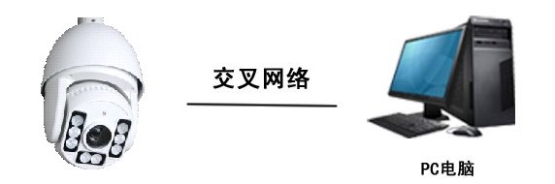
IP地址 ：192.168.0.100
子网掩码：255.255.255.0
网关地址：192.168.0.1
IP地址 ：192.168.0.88
子网掩码：255.255.255.0
网关地址：192.168.0.1

2.2 网络连接模式
可以将高清红外网络高速球连接到Internet网络中，用户通过客户端软件或者浏览器即可登录设备。
连接到Internet网络有两种方法：
- 通过设置PPPOE拨号和DDNS，接入Internet。
- 通过路由器接入Internet
注意：不要将电线和网线安置在易被人触碰的地方，以免线路接触不良造成信号传输不稳定影响视频质量。

2.3 通电
1. 检查插头插座极性、各连接线连接无误后通电。
2. 球机进入自检，球机水平旋转360度，垂直旋转90度用于检测摄像机镜头、球机垂直和水平的电机和机械结构，然后执行复位程序旋转至原点，球机完全停止后，表示自检完毕并准备接受控制。
3. 球机连续运动时间为18000H，尽量避免球机长时间运动工作。

2.4 球机协议，波特率，地址设置
高清红外网络高速球的协议、波特率、地址为固定设置，无拨码开关，不可更改，球机完成自检后，系统信息如下：
协议： PELCO-D
波特率：38400bps
地址： 1
数据位：8
停止位：1
检验位：无

2.5 高清红外网络高速球设置热键列表
提示：“PELCO-D”协议因为部分特殊功能在协议中没有对应的命令，为了对球机的一些特殊功能的控制。我们将某些常用命令进行了功能转换，一般都采用“调预置位/设置预置位”进行转换，此项功能在4.1.3主页面说明中的“预置位控制”中进行设置及调用，下面列出了命令转换对应表：
高清红外网络高速球设置热键列表
项目 | 热键功能 | 调预置位
设置左右扫描 | 设置左右扫描1--左限位 | 210
设置左右扫描 | 设置左右扫描1--右限位 | 211
设置左右扫描 | 设置左右扫描2--左限位 | 212
设置左右扫描 | 设置左右扫描2--右限位 | 213
设置左右扫描 | 设置左右扫描3--左限位 | 214
设置左右扫描 | 设置左右扫描3--右限位 | 215
设置左右扫描 | 设置左右扫描4--左限位 | 216
设置左右扫描 | 设置左右扫描4--右限位 | 217
运行360度扫描 | 运行360度圆周扫描 | 220
运行左右扫描 | 运行左右扫描1 | 221
运行左右扫描 | 运行左右扫描2 | 222
运行左右扫描 | 运行左右扫描3 | 223
运行左右扫描 | 运行左右扫描4 | 224
设置左右扫描速度 | 速度=20 | 225
设置左右扫描速度 | 速度=60 | 226
设置左右扫描速度 | 速度=80 | 227
运行花样扫描 | 运行花样扫描1 | 231
运行花样扫描 | 运行花样扫描2 | 232
运行花样扫描 | 运行花样扫描3 | 233
运行花样扫描 | 运行花样扫描4 | 234
录制花样扫描 | 录制花样扫描1 | 235
录制花样扫描 | 录制花样扫描2 | 236
录制花样扫描 | 录制花样扫描3 | 237
录制花样扫描 | 录制花样扫描4 | 238
停止录制花样扫描 | 停止当前录制 | 239
运行巡航组扫描 | 运行巡航扫描1 | 241
运行巡航组扫描 | 运行巡航扫描2 | 242
运行巡航组扫描 | 运行巡航扫描3 | 243
运行巡航组扫描 | 运行巡航扫描4 | 244
删除巡航组扫描 | 删除巡航扫描1 | 245
删除巡航组扫描 | 删除巡航扫描2 | 246
删除巡航组扫描 | 删除巡航扫描3 | 247
删除巡航组扫描 | 删除巡航扫描4 | 248
激活插入巡航预置点模式 | 允许插入巡航预置点 | 240
关闭插入巡航预置点模式 | 禁止插入巡航预置点 | 249
插入巡航预置点 | 插入预置位 | 1-209
恢复默认设置 | 恢复默认设置 | 251

三、云台与摄像机功能

3.1云台控制
1、云台控制
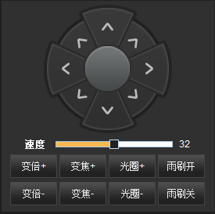

名称 | 说明 | 备注
机芯和云台控件
变倍+/变倍- | 手动控制摄像机镜头的变倍
变焦+/变焦- | 手动调整摄像机聚焦
光圈+/光圈- | 控制机芯光圈开、关
雨刷开/关 | 开启和关闭雨刷功能 | 此球机不支持
云台控制
上 | 云台向上
下 | 云台向下
左 | 云台向左
右 | 云台向右
自动旋转 | 开启云台360度自动旋转
速度条 | 设置云台转动速度 | 范围：1-63

3.2云台功能

3.2.1 预置点调用
点击云台控制的<预置位>菜单，进入预置位制控的界面，如下图所示：
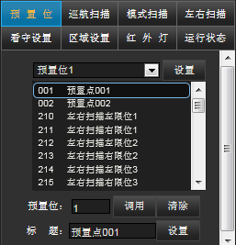
1、设置预置位
通过云台方向控制，将云台转动到设置预置点的位置，在预置点下拉列表中，选择设置的预置点信息，点击<设置>按钮，可以成功设置预置点。
注：用户可以手动设置1-209号预置位信息。
2、预置点调用
（1）、在预置点信息列表中，双击预置位信息或选择预置位信息，点击<调用>按钮，可以实现调用预置位功能；
（2）、在预置位文本中输入预置位编号信息，点击<调用>按钮，可以实现调用预置位功能。
3、预置点清除
在预置点信息列表中，选择预置位信息，点击<清除>按钮，可以清除选择的预置位信息。
4、设置预置位标题信息
在预置点信息列表中，选择预置位信息，在预置位标题文本框中，修改预置位标题信息，点击<设置>按钮，可以修改该预置位的标题信息，如下图所示：
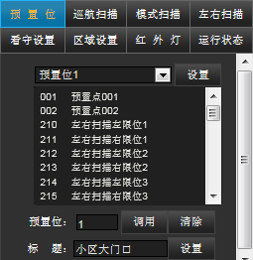
5、特殊预置位调用
210~251号预置位为球机特殊预置位，用户可以在IE客户端的预置位列表中，双击特殊预置位信息或选择预置位信息，点击<调用>按钮，可以调用特殊预置位，实现特殊预置位相应的功能。
注：特殊预置位信息用户只能调用，不能清除和修改预置位标题信息。

3.5.2 巡航扫描
点击云台控制的<巡航扫描>菜单，进入巡航扫描设置界面，如下图所示：
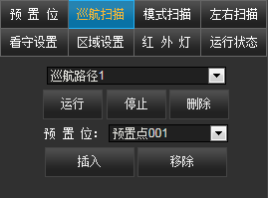
球机支持4组巡航组扫描，每组巡航组最多可支持32个预置点巡视。
1、插入/移除巡航组的预置位点
（1）、在巡航路径下拉列表中，选择巡航组信息，在预置位下拉列表中，选择预置点信息，点击<插入>按钮，可以将选择的预置点信息插入到巡航组列表中；
（2）、在巡航路径下拉列表中，选择巡航组信息，在预置位下拉列表中，选择预置点信息，点击<移除>按钮，可以将选择的预置点信息从巡航组列表中移除。
2、运行巡航组
在巡航路径下拉列表中，选择巡航组信息，点击<运行>按钮，球机开始运行选择的巡航组扫描。
3、停止巡航组
在巡航路径下拉列表中，选择巡航组信息，点击<停止>按钮，球机停止运行选择的巡航组扫描。
4、删除巡航组
在巡航路径下拉列表中，选择巡航组信息，点击<删除>按钮，可以删除选择的巡航组信息。

3.5.3 模式扫描
点击云台控制的<模式扫描>菜单，进入模式扫描设置界面，如下图所示：
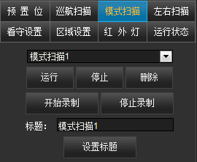
球机支持4组模式扫描。
1、录制模式扫描
（1）、在模式扫描下拉列表中，选择模式扫描组序号信息；
（2）、点击<开始录制>按钮，球机开始录制扫描轨迹，用户可以通过云台控制按钮，设置云台运动轨迹；
（3）、点击<停止录制>按钮，停止球机模式扫描的录制。
2、运行模式扫描
在模式扫描下拉列表中，选择模式扫描组信息，点击<运行>按钮，球机开始运行选择的模式扫描。
3、停止花样扫描
在模式扫描下拉列表中，选择模式扫描组信息，点击<停止>按钮，球机停止运行选择的模式扫描。
4、删除花样扫描
在模式扫描下拉列表中，选择模式扫描组信息，点击<删除>按钮，可以删除选择的模式信息。
5、模式扫描标题
在标题文本框中输入模式扫描标题信息，点击<设置标题>按钮，保存模式扫描标题的设置。

3.5.4 左右扫描
点击云台控制的<左右扫描>菜单，进入左右扫描设置界面，如下图所示：
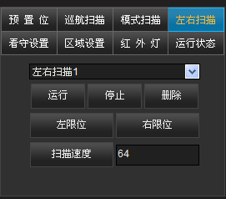
球机支持4组左右扫描功能。
1、设置左右扫描的左右限位
（1）、在左右扫描下拉列表中，选择需设置的扫描序号；
（2）、用户通过云台控制，将球机运转到左右扫描左边界位置，点击<左限位>按钮，设置当前坐标为球机左限位；
（3）、用户通过云台控制，将球机运转到左右扫描右边界位置，点击<右限位>按钮，设置当前坐标为球机右限位。
2、运行左右扫描功能
在左右扫描下拉列表中，选择已设置好的左右扫描序号，点击<运行>按钮，球机开始运行选择的左右扫描功能。
3、停止左右扫描
点击<停止>按钮，球机停止运行当前的左右扫描功能。
4、删除左右扫描
在左右扫描下拉列表中，选择需删除的左右扫描序号，点击<删除>按钮，可以删除当前序号的左右扫描组信息。
5、设置扫描速度
在左右扫描速度文本框中，输入需设置的扫描速度值，点击<扫描速度>按钮，设置球机的左右扫描速度。

3.5.5 看守位设置
当球机在设置的停留时间内，没有进行任何操作，球机则会执行看守位所设置的功能，当前看守功能支持预置位调用、巡航扫描、左右扫描和花样扫描。
点击云台控制的<看守位设置>菜单，进入看守位设置界面，如下图所示：
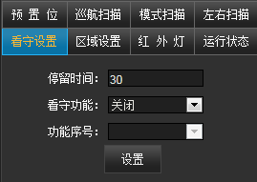
1、在停留时间文本框中设置球机的空闲等待时长，单位为秒；
2、在看守功能下拉列表中选择看守位执行的功能；
3、用户在选择看守功能后，在下方的功能序号下拉列表中选择执行看守功能的序号，球机支持用户设置的预置位调用、4组巡航扫描、4组左右扫描和4组花样扫描功能。
点击<设置>按钮，启用看守位功能，当球机在设置的停留时间内，没有进行任何操作，球机则会执行看守位所设置的功能。

3.5.6 区域设置
点击云台控制的<区域设置>菜单，进入区域设置界面，如下图所示：
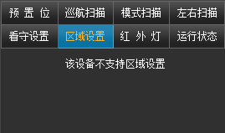

3.5.7 红外灯
点击云台控制的<红外灯>菜单，进入红外灯置界面，如下图所示：
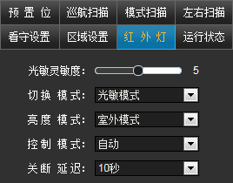
1、光敏灵敏度：鼠标拖动光敏灵敏度滚动条，设置光敏灵敏度值，光敏灵敏度值范围为0-10，设置0时关闭红外功能，其它1-10为光敏10个灵敏度等级；
2、切换模式：球机可设置光敏模式和摄像机模式两种切换模式，默认为光敏模式；
3、亮度模式：球机可设置室内和室外两种亮度模式，默认为室外模式；
4、控制模式：球机可设置自动、手动近灯、手动中灯、手动远灯四种控制模式，默认为自动模式；
5、关断延迟：球机可设置判断延时范围为0-20秒，默认为１０秒。

3.5.8 运行状态
点击云台控制的<运行状态>菜单，进入运行状态显示界面，如下图所示，在运行状态界面，可以查看设备当前的运行状态信息。
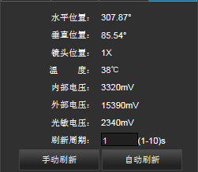
- 在运行状态界面，用户可以查看球机的水平位置、垂直位置、摄像机镜头倍数、球机内部温度、内部电压、外部电压、光敏电压的相关信息；
- 点击<手动刷新>按钮，刷新球机当前运行状态信息；
在刷新周期文本框中，设置刷新间隔时长，范围为1-10秒，点击<自动刷新>按钮，客户端则会按设置的间隔时长自动刷新球机当前的运行状态信息。

3.3云台设置

3.3.1 云台功能
点击云台设置的<云台功能>菜单，进入云台功能设置界面，如下图所示：
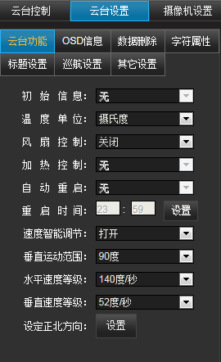
- 温度单位：设置球机温度的单位，球机可设置摄氏度和华氏度两个温度单位；
- 风扇控制可以选择关闭、延时2小时关闭、延时4小时关闭、延时8小时关闭、延时12小时关闭、延时1天关闭、延时5天关闭、延时10天关闭、延时15天关闭、延时20天关闭，延时25天关闭、延时30天关闭共12个设置项，默认为延时15天关闭。当球机出现起雾现象后，需开启此风扇来去除球机摄像机窗口部分的雾气，开启除雾风扇时，请根据当前球机使用环境情况选择合适的延时选项，在确保能解决当时的起雾问题同时避免风扇过长时间开启，以提高风扇的使用寿命。
特别说明：对于出厂的新球机启用时，可能会存在红外灯前玻璃出现较重的冷凝水气,此属于正常现象，一般在晚上开启红外灯或自动运行一段时间后就能自行散开。
- 速度智能调节：设置球机速度智能调节开关功能。打开速度智能调节开关，球机的转动速度会与摄像机镜头倍数联动，摄像机镜头倍数越大，球机云台转动的速度越慢。
注：关闭速度智能调节开关，球机的转动速度不会与摄像机镜头倍数联动，球机云台在摄像机镜头在任何倍数下的转动速度都是不变的。
4、 垂直运动范围：设置球机的垂直运动范围，设置范围为85度－93度，默认为90度；
5、 水平速度等级：设置球机水平速度等级，设置范围为115度/秒-160度/秒，默认为140度/秒；
6、 垂直速度等级：设置垂直速度等级，设置范围为95度/秒-140度/秒，默认为120度/秒；
7、 设定正北方向：点击<确定>按钮，可以将当前球机的水平坐标位置设置为正北方向，即0度位置。
注：此球机对云台功能中的初始信息、加热控制、自动重启功能暂不支持。

3.3.2 OSD信息
点击云台设置的<OSD信息>菜单，进入OSD信息设置界面，如下图所示：
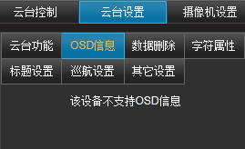
注：此球机暂不支持OSD信息设置功能。

3.3.3 数据删除
点击云台设置的<数据删除>菜单，进入数据删除界面，如下图所示：
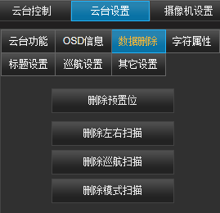
1、 删除预置位：点击<删除预置位>按钮，可以删除用户设置的所有预置位信息；
2、 删除左右扫描：点击<删除左右扫描>按钮，可以删除用户设置的所有左右扫描信息；
3、 删除巡航扫描：点击<删除巡航扫描>按钮，可以删除用户设置的所有巡航扫描信息；
4、 删除花样扫描：点击<删除花样扫描>按钮，可以删除用户录制的所有花样扫描信息。

3.3.4 字符属性
点击云台设置的<字符属性>菜单，进入字符属性设置界面，如下图所示：
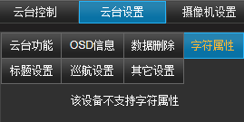
注：此球机暂不支持字符属性信息设置功能。

3.3.5 标题设置
点击云台设置的<标题设置>菜单，进入标题设置界面，如下图所示：
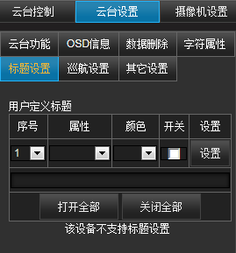
注：此球机暂不支持标题设置功能。

3.3.6 巡航设置
点击云台设置的<巡航设置>菜单，进入巡航设置界面，如下图所示，在巡航组设置页面，用户可以手动修改设置巡航组信息，也可以修改巡航的预置点和预置点的驻留时长信息。
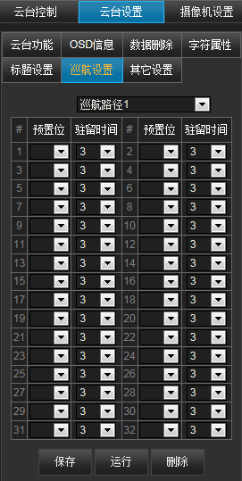
1、 在巡航路径下拉列表中，选择巡航路径信息，此球机支持设置4组巡航组信息；
2、 在预置位列表中，设置或修改每个巡航点的预置点信息，在驻留时间下拉列表中，可以为每个巡航点独立设置驻留时间，每个巡航组提供最多32个预置位点设置，此球机只支持前32个预置位设置；
3、 点击<保存>按钮，保存巡航组的设置信息；
点击<运行>按钮，球机开始运行当前选择的巡航组信息；
点击<删除>按钮，球机将删除当前选择的巡航组预置点信息。

3.3.7 其他设置
点击云台设置的<其他设置>菜单，进入云台其他设置界面，如下图所示，在其他设置页面，用户可以查看球机的初始化信息，也可以进行球机重启、恢复球机默认值等操作。

1、 初始化信息：用户可以查看球机软件、芯片版本、设备型号、云台水平和垂直检测结果、机芯通信检测结果信息；
2、 恢复默认设置：点击<恢复默认设置>按钮，球机将恢复单片机和摄像机的默认设置；
3、 球机重新启动：点击<球机重新启动>按钮，球机的云台和摄像机程序会重新启动。

3.4摄像机设置

3.4.1 自动恢复功能
点击摄像机设置的<自动恢复>菜单，进入摄像机自动恢复设置界面，如下图所示：
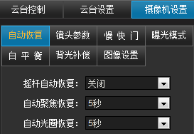
1、关闭摇杆自动恢复
在摇杆自动恢复模式下拉列表中，选择关闭选项，球机将关闭摇杆自动恢复功能；
2、摇杆自动恢复功能全开
在摇杆自动恢复模式下拉列表中，选择全开选项，球机将打开聚焦和光圈自动恢复功能，并可以设置聚焦和光圈自动恢复的时间间隔，范围为3秒-16秒；
3、聚焦自动恢复
在摇杆自动恢复模式下拉列表中，选择聚焦选项，球机将打开聚焦自动恢复功能，并可以设置聚焦自动恢复的时间间隔，范围为3秒-16秒；
4、光圈自动恢复
在摇杆自动恢复模式下拉列表中，选择光圈选项，球机将打开光圈自动恢复功能，并可以设置光圈自动恢复的时间间隔，范围为3秒-16秒。

3.4.2 镜头参数
点击摄像机设置的<镜头参数>菜单，进入摄像机镜头参数设置界面，如下图所示：
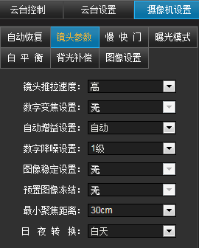
1、 镜头推拉速度：点击镜头推拉速度下拉列表，可以设置摄像机镜头推拉速度，摄像机提供高、中、低三个速度信息选择；
2、 自动增益设置：点击自动增益下拉列表，可以设置摄像机自动增益参数信息，摄像机提供-3db - 28db共16个增益值选择，设置不同的增益值，可以调节摄像机在夜间模式下的亮度；
3、 最小聚焦距离：点击最小聚焦距离下拉列表，可以设置摄像机的最小聚焦距离值，摄像机提供1cm、10cm、30cm、1m、1.5m五个参数选择，设置不同的聚焦距离，可以调节摄像机在不同环境下的聚焦效果；
4、 日夜转换：点击日夜转换下拉列表，设置转换模式：
自动：摄像机根据光敏阀值，决定摄像机为白天或夜晚模式；
白天：选择白天模式，强制将摄像机转换为白天模式，在夜间环境下摄像机的图像仍为彩色效果；
夜间：选择夜间模式，强制将摄像机转换为夜间模式，在白天环境下摄像机的图像仍为黑白效果。

3.4.3 慢快门
点击摄像机设置的<慢快门>菜单，进入摄像机慢快门设置界面，如下图所示：
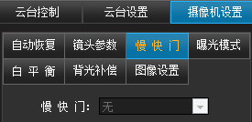
注：此球机暂不支持摄像机慢快门设置功能。

3.4.4 曝光模式
点击摄像机设置的<曝光模式>菜单，进入摄像机曝光模式设置界面，如下图所示：
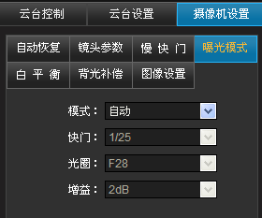
1、自动曝光模式：在模式下拉列表中选择自动模式，摄像机将根据环境自动调节曝光信息；

2、快门优先：在模式下拉列表中选择快门优先模式，摄像机根据设置的快门信息调节曝光信息；

3、光圈优先：在模式下拉列表中选择光圈优先模式，摄像机根据设置的光圈信息调节曝光信息；
注：此球机暂不支持增益优先模式。

3.4.5 白平衡
点击摄像机设置的<白平衡>菜单，进入摄像机白平衡设置界面，如下图所示：
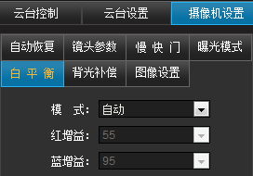
自动：在模式下拉列表中选择自动模式，摄像机将根据环境自动调节白平衡信息；
手动：在模式下拉列表中选择手动模式，摄像机将根据设置的红、蓝增益值调节白平衡信息。
自动跟踪：在模式下拉列表中选择自动跟踪模式，摄像机将根据环境自动调节白平衡信息；
室内：在模式下拉列表中选择室内模式，摄像机将根据室内环境自动调节白平衡信息；
室外：在模式下拉列表中选择室外模式，摄像机将根据室外环境自动调节白平衡信息；
单次锁定：在模式下拉列表中选择单次锁定模式，摄像机将根据单次锁定环境自动调节白平衡信息；

3.4.6 背光补偿
点击摄像机设置的<背光补偿>菜单，进入摄像机背光补偿设置界面，如下图所示：
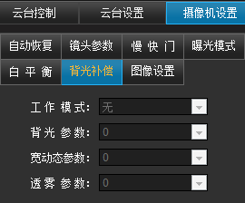
注：此球机暂不支持摄像机背光补偿设置功能。

